**PHIẾU HƯỚNG DẪN HỌC TẬP**

Thứ ngày tháng năm 2021

**Bài: Lớp Một của em**

**Bài 1.**

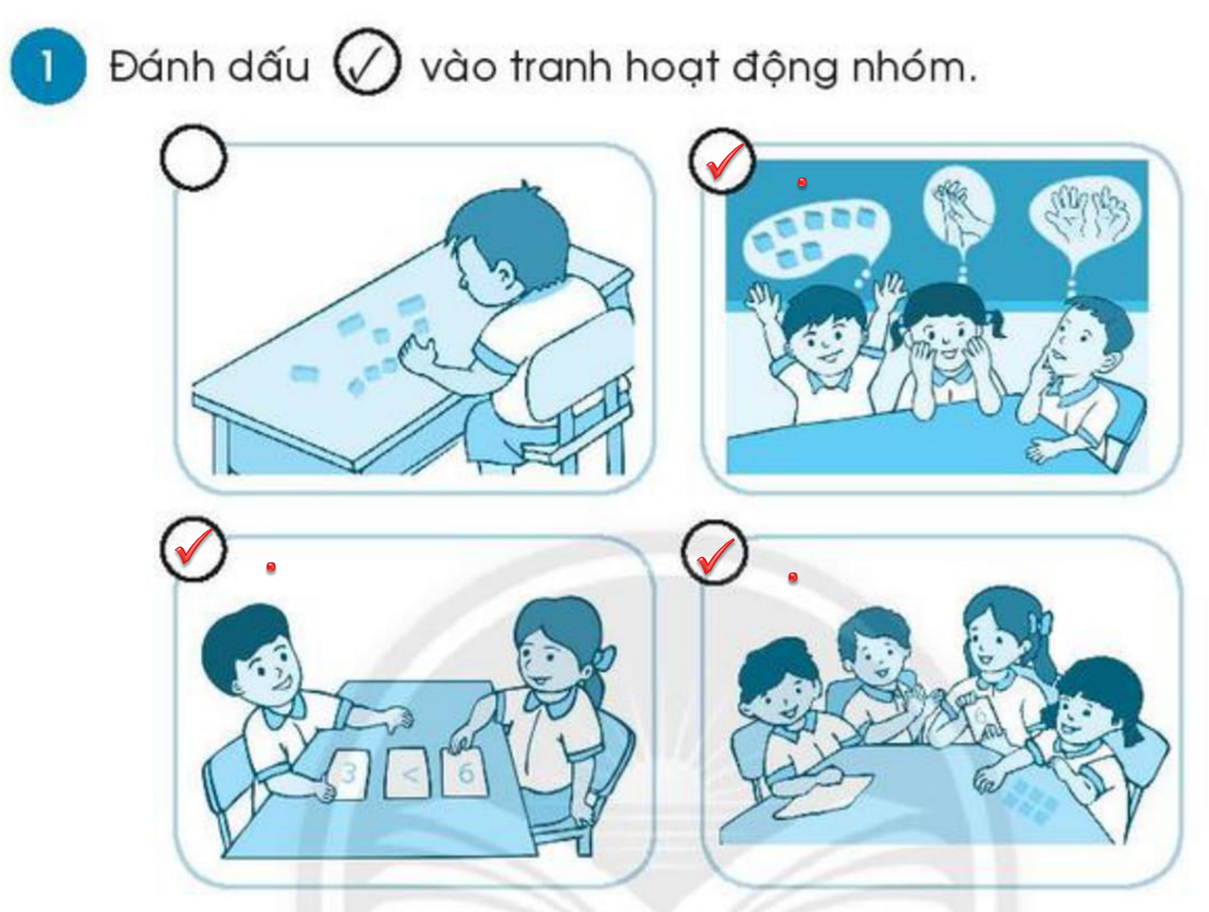

**Bài 2**. Học sinh tô màu theo ý thích

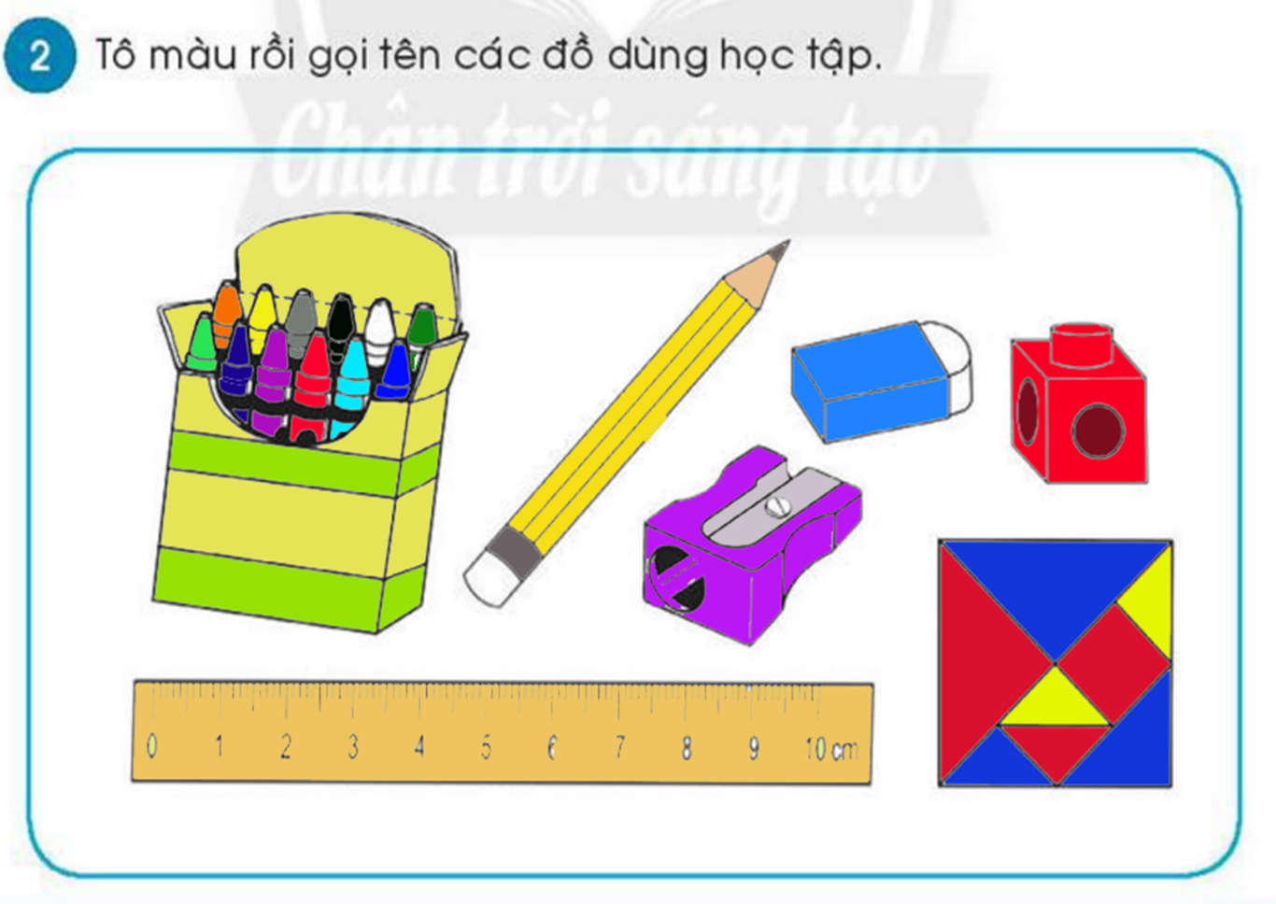

**GIÁO VIÊN CHỦ NHIỆM TỔ TRƯỞNG PHÓ HIỆU TRƯỞNG**

Võ Thị Chí Linh Võ Thị Thu Hồng Lê Thị Kim Quyên

Trương Thị Xuân Loan

Trang Phạm Vũ Hạ

Đinh Ngọc Vân Nhi

Võ Thị Thu Hồng

Trần Thị Bảo Thi

Lê Phạm Yến Hồng

Lê Xuân Hậu

Huỳnh Thị Hồng Đào